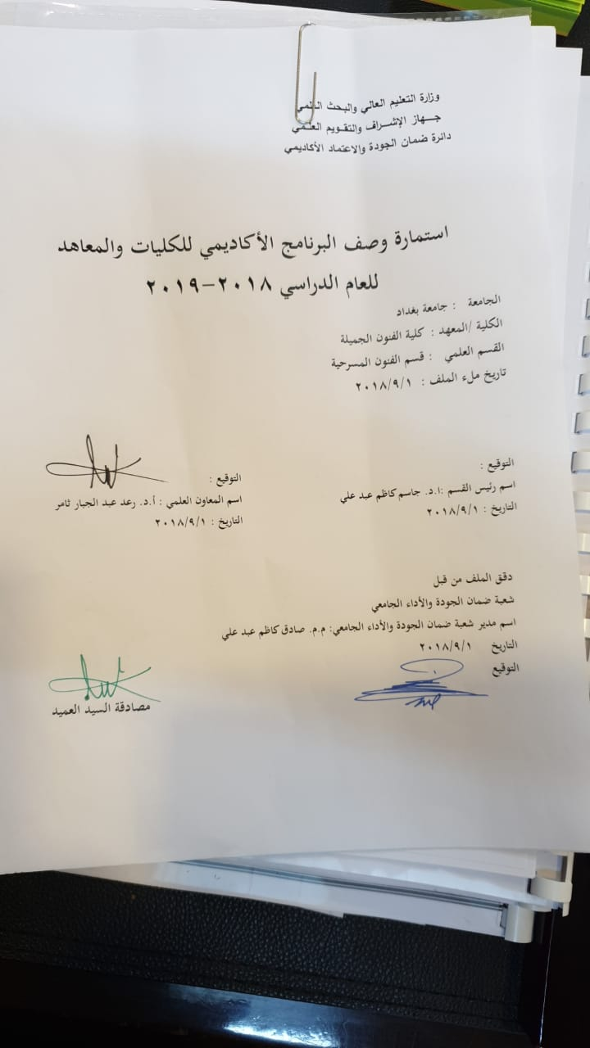
نموذج وصف المقرر

وصف المقرر
يوفر وصف _{المقرر} هذا إيجازاً مقتضياً لأهم خصائص المقرر ومخرجات التعلم المتوقعة من الطالب تحقيقها مبرهناً عما إذا كان قد حقق الاستفادة القصوى من فرص التعلم المتاحة. ولابد من الربط بينها وبين وصف البرنامج.

- المؤسسة التعليمية | جامعة بغداد/ كلية الفنون الجميلة
- القسم العلمي / المركز | قسم الفنون المسرحية
- اسم / رمز المقرر | الأزياء المسرحية
- أشكال الحضور المتاحة | اسبوعي
- الفصل / السنة | اسبوعي / 2020 / 2021
- عدد الساعات الدراسية (الكلي) | 30 ساعة نظري / 60 ساعة عملي
- تاريخ إعداد هذا الوصف | 1/3/2020
- أهداف المقرر
1_ تطوير المهارات التصميمية للطلبة في تصميم الازياء المسرحية
2_ القدرة على الملاحظة باستعمال كل الحواس المتاحة
3_ القدرة على تحقيق الغرض من التصميم
4_ القدرة على التحليل و التنظيم و ربط المعلومات و الاشكال في البيئة المحيطة .
5_ القدرة على ممارسة التجارب في حل المشكلات التصميمية الفنية البسيطة
6_ القدرة على تنفيذ وتصميم ازياء مسرحية

- مخرجات المقرر وطرائق التعليم والتعلم والتقييم
أ- الاهداف المعرفية
أ1-تعريف الطالب القدرة على اختيار ازياء لكل شخصية مسرحية .
أ2- تعريف الطالب على انواع الاقمشة الخاصة بالازياء المسرحية .
أ3- تعرف الطالب على طريقة تصميم الازياء المسرحية بابسط طريقة .
أ4-تعرف الطالب على تنفيذ تخطيط على الورقة لاشكال الازياء .
أ5- تعرف الطالب على لمحات تطور الازياء المسرحية .
أ6- تعرف الطالب على طريقة ارتداء الازياء التاريخية ..
ب - الاهداف المهاراتية الخاصة بالمقرر
ب1 – تطوير مهارة التخطيط على الورق .
ب2 – تطوير مهارة الاختيار و التنسيق بالازياء المسرحية.
ب3 – تطوير مهارة تنفيذ الازياء المسرحية .
ب4- تطوير مهارة الملاحظة والمتابعة للازياء المسرحية
طرائق التعليم والتعلم
المناقشات وطرح الاسئلة اثناء المحاضرة
الوسائل الالكترونية
استعمال السبورة

طرائق التقييم
الاختبارت الفصلية
الاسئلة الشفوية اثناء المناقشة

ج- الاهداف الوجدانية والقيمية
ج1-توجيه الانتباه (الملاحظة) لما يتم طروحه من معلومات .
ج2-الاستعداد النفسي و الميل لتلقي المعلومات .
ج3-الاستجابة الموجهة .
ج4- المشاركة الايجابية .

طرائق التعليم والتعلم
الانشطة البيتية
الاسئلة الشفوية اثناء المناقشة
التقارير و اوراق العمل

طرائق التقييم
الاختبارات التحريرية الشهرية و الفصلية
الاختبارات العملية اليومية

د - المهارات العامة والتأهيلية المنقولة ( المهارات الأخرى المتعلقة بقابلية التوظيف والتطور الشخصي ).
د1-مهارات تحمل المسؤولية مع الاخرين .
د2-مهارات العمل الجماعي من خلال المشاركة بالمناقشات الدراسية
د3-مهارات الاختيار و التنفيذ للتصاميم
د4- مهارات اتخاذ القرار و تطوير الصفة الحوارية البناءة

- بنية المقرر
الأسبوع | الساعات | مخرجات التعلم المطلوبة | اسم الوحدة / أو الموضوع | طريقة التعليم | طريقة التقييم
الاول | 1 نظري  2 عملي | تعريف الطلبة بالمادة النظرية و العملية | مقدمة عن الازياء وتعريفها | القاء المحاضرة/  الشرح و التطبيق العملي | الامتحان النظري ، و العملي
الثاني | 1 نظري | تعريف الطلبة بالمادة النظرية و العملية | تاريخ الازياء البدائية | القاء المحاضرة/ | الامتحان النظري ، و العملي
الثالث |  | تعريف الطلبة بالمادة النظرية و العملية | ازياء العصور الحجرية | الشرح و التطبيق العملي | الامتحان النظري ، و العملي
الرابع | 2 عملي | تعريف الطلبة بالمادة النظرية و العملية | ازياء الحضارت القديمية | القاء المحاضرة/ | الامتحان النظري ، و العملي
الخامس | 1 نظري | تعريف الطلبة بالمادة النظرية و العملية | ازياء حضارات وادي الرافدين | الشرح و التطبيق العملي | الامتحان النظري ، و العملي
السادس |  | تعريف الطلبة بالمادة النظرية و العملية | ازياء حضارة السومرين | القاء المحاضرة/ | الامتحان النظري ، و العملي
السابع | 2 عملي | تعريف الطلبة بالمادة النظرية و العملية | ازياء حضارة البابلين | الشرح و التطبيق العملي | الامتحان النظري ، و العملي
الثامن | 1 نظري | تعريف الطلبة بالمادة النظرية و العملية | ازياء الاشورين | القاء المحاضرة/ | الامتحان النظري ، و العملي
التاسع |  | تعريف الطلبة بالمادة النظرية و العملية | ازياء وادي النيل | الشرح و التطبيق العملي | الامتحان النظري ، و العملي
العاشر | 2 عملي | تعريف الطلبة بالمادة النظرية و العملية | ازياء صدر الاسلام | القاء المحاضرة/ | الامتحان النظري ، و العملي
الحادي عشر | 1 نظري | تعريف الطلبة بالمادة النظرية و العملية | الازياء الاموية | الشرح و التطبيق العملي | الامتحان النظري ، و العملي
الثاني عشر |  | تعريف الطلبة بالمادة النظرية و العملية | الازياء العباسية | القاء المحاضرة/ | الامتحان النظري ، و العملي
الثالث عشر | 2 عملي | تعريف الطلبة بالمادة النظرية و العملية | الازياء الشعبية العراقية | الشرح و التطبيق العملي | الامتحان النظري ، و العملي
الرابع عشر | 1 نظري | تعريف الطلبة بالمادة النظرية و العملية | الازياء الكردية | القاء المحاضرة/ | الامتحان النظري ، و العملي
الخامس عشر |  | تعريف الطلبة بالمادة النظرية و العملية | امتحان الفصل الاول | الشرح و التطبيق العملي | الامتحان النظري ، و العملي
السادس عشر | 2 عملي | تعريف الطلبة بالمادة النظرية و العملية | مفهوم الزي المسرحي | القاء المحاضرة/ | الامتحان النظري ، و العملي
السابع عشر | 1 نظري | تعريف الطلبة بالمادة النظرية و العملية | وظائف الزي المسرحي | الشرح و التطبيق العملي | الامتحان النظري ، و العملي
الثامن عشر |  | تعريف الطلبة بالمادة النظرية و العملية | الازياء الاغريقية المسرحية | القاء المحاضرة/ | الامتحان النظري ، و العملي
التاسع عشر | 2 عملي | تعريف الطلبة بالمادة النظرية و العملية | الازياء الرومانية المسرحية | الشرح و التطبيق العملي | الامتحان النظري ، و العملي
العشرون | 1 نظري | تعريف الطلبة بالمادة النظرية و العملية | الازياء في عصر النهضة | القاء المحاضرة/ | الامتحان النظري ، و العملي
الحادي والعشرون |  | تعريف الطلبة بالمادة النظرية و العملية | الازياء في العصور الوسطى | الشرح و التطبيق العملي | الامتحان النظري ، و العملي
الثاني والعشرون | 2 عملي | تعريف الطلبة بالمادة النظرية و العملية | الازياء في العصر الحديث | القاء المحاضرة/ | الامتحان النظري ، و العملي
الثالث و العشرين | 1 نظري | تعريف الطلبة بالمادة النظرية و العملية | الازياء في الاتجاهات المسرحية | الشرح و التطبيق العملي | الامتحان النظري ، و العملي
الربع و العشرون |  | تعريف الطلبة بالمادة النظرية و العملية | الدقة التاريخة للازياء | القاء المحاضرة/ | الامتحان النظري ، و العملي
الخامس والعشرون | 2 عملي | تعريف الطلبة بالمادة النظرية و العملية | التغريب بالازياء | الشرح و التطبيق العملي | الامتحان النظري ، و العملي
السادس و العشرون | 1 نظري | تعريف الطلبة بالمادة النظرية و العملية | بدائل الازياء | القاء المحاضرة/ | الامتحان النظري ، و العملي
السابع و العشرون |  | تعريف الطلبة بالمادة النظرية و العملية | علاقة الضوء بالازياء | الشرح و التطبيق العملي | الامتحان النظري ، و العملي
الثامن و العشرون | 2 عملي | تعريف الطلبة بالمادة النظرية و العملية | علاقة المنظر بالازياء | القاء المحاضرة/ | الامتحان النظري ، و العملي
التاسع والعشرون | 1 نظري | تعريف الطلبة بالمادة النظرية و العملية | علاقة الماكياج بالازياء | الشرح و التطبيق العملي | الامتحان النظري ، و العملي
الثلاثون |  | تعريف الطلبة بالمادة النظرية و العملية | امتحان الفصل الثاني | القاء المحاضرة/ | الامتحان النظري ، و العملي

- البنية التحتية
- الكتب المقررة المطلوبة | تاريخ الازياء
- المراجع الرئيسية (المصادر) | تصميم الازياء  اسس وعناصر التصميم
- الكتب والمراجع التي يوصى بها (المجلات العلمية ،التقارير ،.....) | فلسفة الازياء المسرحية  مجلة الاكاديمي
- المراجع الالكترونية ،مواقع الانترنيت ،..... | https://www.ahewar.org/debat/show.art.asp?aid=271924

- خطة تطوير المقرر الدراسي
تحديث وسائل التعليم في شرح المقرر باستعمال العروض التقديمية و الوسائل الالكترونية .
تحديث المصادر و المراجع العلمية للمقرر و الاطلاع على لابحاث و الدراسات الجديدة .
تحديث محتوى المقرر سنويا مع ضرورة استخدام نتائج تقييم الطلبة في تطوير المقرر .
تحديث طريقة التدريس و متابعة الجديد بالعملية التعليمية .

